Primeira turma do Programa Abrace Este Projeto recebe certificado em Paranaíba

Iniciativa da Arauco em parceria com o Senai MS conclui formação técnica em Logística e conecta moradores de Paranaíba às oportunidades geradas pela expansão da cadeia florestal na região.

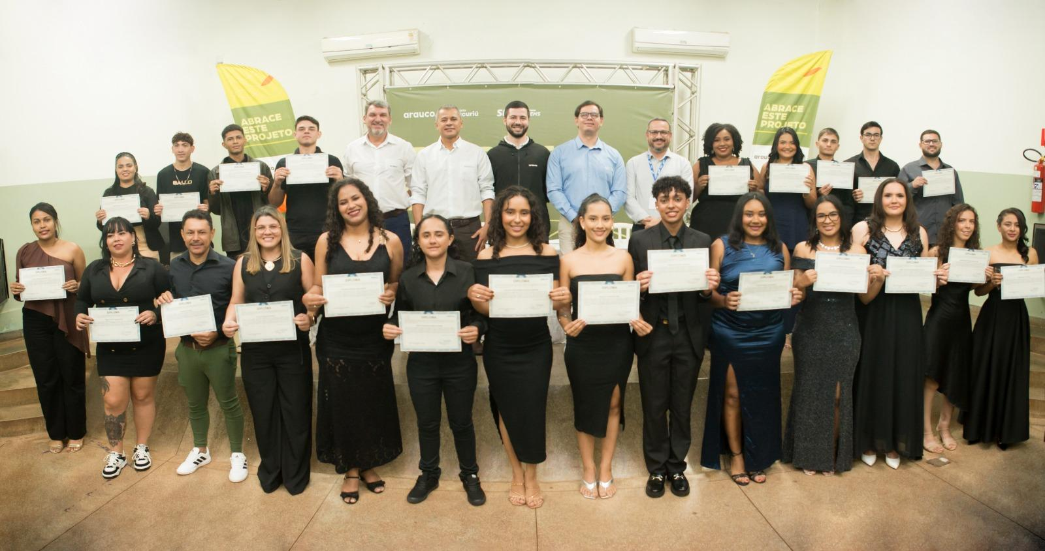
Turma com 23 alunos participou de formatura em Paranaíba.

Junho de 2026 - A primeira turma do Programa Abrace Este Projeto recebeu seus certificados nesta quinta-feira (18), em Paranaíba. Realizado pela Arauco em parceria com o Senai MS, o programa formou 23 alunos no curso técnico em Logística, contribuindo para a qualificação profissional da população local e para a preparação de mão de obra alinhada às demandas do setor florestal em expansão na região.
A cerimônia, que marcou a conclusão do curso técnico em Logística representou, para os alunos, o resultado de uma escolha feita meses antes: investir tempo, dedicação e energia em uma área que ganha cada vez mais importância com o desenvolvimento da Costa Leste de Mato Grosso do Sul.
Ao longo da jornada, os alunos tiveram contato com conteúdo técnico, práticas da profissão e profissionais ligados ao setor, em um contexto diretamente relacionado ao avanço do Projeto Sucuriú, em Inocência (MS).
O Abrace Este Projeto foi lançado com a proposta de capacitar mais de 500 pessoas em cursos técnicos nas áreas de automação, celulose e papel, eletrotécnica, logística, mecânica e química. Além das aulas, os estudantes contam com bolsa-auxílio, um incentivo à permanência e ao bom desempenho ao longo do processo formativo.
Histórias de dedicação e novos caminhos
Para Rone de Oliveira, 44 anos, a oportunidade trouxe a possibilidade de olhar para um novo mercado. “Os cursos do Senai são reconhecidos em todo o país pela qualidade. Com o Abrace Este Projeto, tivemos a oportunidade de fazer um curso de logística com foco no setor de celulose. Isso abre uma janela de oportunidades no setor, que é onde espero trabalhar em um futuro bem próximo”, afirma.
Aos 25 anos, Larissa Maria de Jesus Silva encerra essa etapa com a sensação de conquista. “Nesses nove meses de curso, vivi uma experiência muito enriquecedora e transformadora. Tive a oportunidade de adquirir novos conhecimentos, desenvolver habilidades e aprender na prática sobre a área de logística”, conta.
Para ela, o aprendizado vai além do conteúdo técnico. “Além do crescimento profissional, o curso contribuiu para meu desenvolvimento pessoal, fortalecendo valores como responsabilidade, disciplina e trabalho em equipe. Para me dedicar ao curso, precisei abdicar de alguns momentos e fazer escolhas, mas sempre tive a convicção de que estava investindo em algo que faria diferença no meu futuro”, relata.
A experiência também ampliou os horizontes de Jessyca Fernanda Dias dos Santos, 26 anos, técnica em Logística e graduanda em Matemática. Ela iniciou a formação em busca de qualificação e chegou ao fim do processo com uma visão mais concreta sobre as possibilidades da área. “Durante o curso, tivemos contato com profissionais da Arauco, que apresentaram o projeto e ajudaram a entender melhor os processos operacionais. Consegui me imaginar atuando naquele ambiente, o que despertou ainda mais meu interesse pela logística”, destaca.
Rafael Faria Silva, 28 anos, já tinha afinidade com o tema desde que estudou Administração. Atualmente desempregado, ele ajuda os pais em uma empresa familiar e conta que o curso reforçou seu interesse pela área. “Tive uma experiência muito positiva com o curso, porque sempre gostei do universo da logística. Com a formação, pude aprofundar meus conhecimentos sobre conceitos, macroprocessos, cadeia de suprimentos, gestão de estoques e entender melhor como tudo isso se interliga”, diz.
Capacitação como caminho para o futuro
Para Fernando Ribas, consultor de Logística Florestal e Transportes da Arauco, a conclusão da primeira turma é um marco para a região. “O Abrace Este Projeto nasceu com o propósito de aproximar as pessoas das oportunidades que estão sendo geradas aqui. Ver essa primeira turma formada é motivo de orgulho, porque mostra que a qualificação profissional transforma trajetórias e ajuda a construir o desenvolvimento regional”, observa.
Algemiro Munhoz, especialista em Gestão de Pessoas da Arauco, ressalta o significado da certificação para os estudantes. “Quando existe oportunidade, apoio e dedicação, a qualificação profissional se transforma em um caminho real de crescimento. Cada formando chega a este momento com uma história, um esforço e uma nova perspectiva de futuro. Para nós, é muito especial acompanhar esse processo e ver pessoas se preparando para as transformações que estão acontecendo aqui”, afirma.
Sobre o Projeto Sucuriú
O Projeto Sucuriú marca a entrada da divisão de celulose da Arauco no Brasil. O investimento de US$4.6 bilhões inclui a construção de uma planta com capacidade de produção de 3,5 milhões de toneladas de fibra curta de celulose/ano. Está localizado em uma área de 3.500 hectares, a 50 quilômetros do centro da cidade de Inocência (MS) e ao lado do Rio Sucuriú. A etapa de terraplanagem começou em 2024 e a previsão de entrada em operação é no final de 2027.
Em todas as fases desenvolvimento do Projeto, e de maneira contínua, monitora e respeita a biodiversidade local, identificando espécies de flora e fauna nativas da região, além de fazer o mapeamento das áreas prioritárias para conservação.
Durante as obras, a Arauco vai oferecer capacitação e gerar mais de 14 mil oportunidades de trabalho. Depois do start up, o Projeto Sucuriú empregará cerca de 6 mil pessoas nas unidades Industrial, Florestal e operações de Logística. O propósito é impulsionar o desenvolvimento social e econômico para toda região, fomentando um aumento na geração de renda e na arrecadação de impostos, além de contribuir para atrair investimentos.
Sobre a Arauco Brasil
No país desde 2002, a Arauco atua nos segmentos Florestal e de Madeiras com o propósito de, a partir da natureza e de fontes renováveis, contribuir com as pessoas e o planeta. Emprega mais de 3000 colaboradores próprios e conta com 5 unidades industriais brasileiras.
As plantas estão distribuídas entre a produção de painéis, em três fábricas localizadas nas cidades de Jaguariaíva (PR), Ponta Grossa (PR) e Montenegro (RS); painéis e molduras, na planta localizada em Piên (PR); resinas e químicos, na unidade de Araucária (PR) e, em 2027, prepara-se para inaugurar sua primeira fábrica de celulose brasileira em Inocência (MS).
Com atuação orientada por práticas ESG, a Arauco possui certificação FSC® (Forest Stewardship Council®) em suas florestas, que reconhece o manejo ambientalmente responsável, socialmente justo e economicamente viável. Globalmente e no país, opera primando pela gestão responsável da água, a conservação da biodiversidade e a retirada de gás carbônico da atmosfera.

Mais informações para imprensa:
COR COMUNICAÇÃO
São Paulo
Neila Carvalho: neilacarvalho@corcomunica.com.br | +55 (11) 99916-5094
Gleison Rezende: gleisonrezende@corcomunica.com.br | +55 (71) 99733-8883

Mato Grosso do Sul
Evelise Couto: evelisecouto@corcomunica.com.br | +55 (67) 9260-0352
Gabrielli Pinha: gabriellipinha@corcomunica.com.br | +55 (18) 996693445

